***Indicação: 68/2023 - GVRDG***

EXMO. SR. PRESIDENTE DA CÂMARA MUNICIPAL DE SUMARÉ

Indico ao Exmo. Senhor Prefeito Municipal, junto ao departamento competente, no sentido de realizar serviço de de sinalização, pintura e remarcação de solo em toda extensão da Rua Salvador Lombardi Neto, localizado no bairro Vila Zilda Natel, em Sumaré.

Tal solicitação se justifica tendo em vista que este vereador constatou in loco que o referido local, trata-se de uma rua com alto fluxo de carros e pedestres (principalmente na entrada da APAE – Sumaré), está sem visibilidade de sinalização, necessitando de pintura e remarcação do solo, fato que pode vir ocasionar acidentes.

Sala de Sessões, 21 de agosto de 2023.

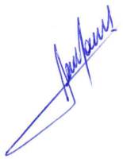

**RODRIGO DORIVAL GOMES**

Vereador

Cidadania

